Τα συνηθέστερα σχήματα λόγου 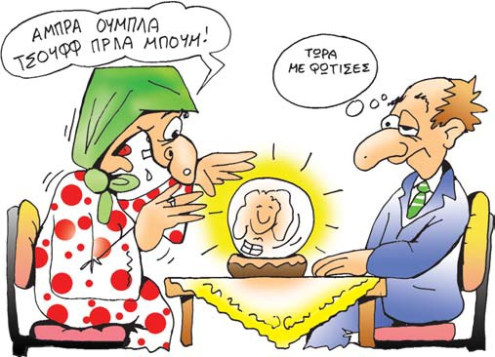

Τα ακόλουθα σχήματα λόγου εμφανίζονται με μεγαλύτερη συχνότητα :
Αντίθεση
Με την αντίθεση συσχετίζονται ή συνδυάζονται δύο έννοιες, πράγματα ή καταστάσεις ανόμοιες, με στόχο την απόδοση έντασης. ( π.χ. Οι οκτώ αδερφοί δε θέλουνε κι ο Κωνσταντίνος θέλει/Δημοτικό Τραγούδι Του νεκρού αδελφού)

Επανάληψη
Σε ένα κείμενο μπορούμε να εντοπίσουμε λέξεις ή φράσεις που επανέρχονται αυτούσιες ή ελαφρά παραλλαγμένες, για να δώσουν έμφαση σε μια έννοια .( π.χ. Όλα τα πήρε το καλοκαίρι / και μας τους δύο χέρι με χέρι. Όλα τα πήρε το καλοκαίρι /Ο.Ελύτης)

Μεταφορά
Στη λογοτεχνία, μια λέξη μπορεί να χρησιμοποιείται κυριολεκτικά ή μεταφορικά, δηλαδή η σημασία της διευρύνεται και μεταφέρεται σε μια άλλη έννοια. (π.χ. Ζύμωσα τα πικρά μικράτα μου μ΄ ένα Τουρκάκι/Μ.Λουντέμης )

Παρομοίωση
Είναι ο παραλληλισμός ή η σύγκριση δύο προσώπων, πραγμάτων ή αφηρημένων εννοιών, που γίνεται για να φωτιστεί η σημασία του πρώτου συγκρινόμενου στοιχείου μέσω της αντιπαραβολής του με κάτι πιο συγκεκριμένο και σαφές. ( π.χ. Μια θάλασσα μέσα μου σα λίμνη γλυκόστρωτη / και σαν ωκεανός ανοιχτή και μεγάλη/ Κ. Παλαμάς)

Προσωποποίηση
Η προσωποποίηση χαρίζει ζωντάνια και κίνηση σε άψυχα αντικείμενα ή αφηρημένες έννοιες και κάνει τον λόγο ζωντανό, παραστατικό και πρωτότυπο ( π.χ. Δεν εκελάηδε σαν πουλί, μηδέ σαν χηλιδόνι,
παρά εκελάηδε κι έλεγε ανθρωπινή λαλίτσα:
«Αν δε στοιχειώσετε άνθρωπο, γιοφύρι δε στεριώνει»/ Δημοτικό Τραγούδι Του γιοφυριού της Άρτας)

Υπερβολή
Με την υπερβολή μεγεθύνεται μια κατάσταση ή μεγαλοποιείται ένα συναίσθημα. Στόχος της υπερβολής είναι να προβληθεί εντονότερα μια κατάσταση, να αποκτήσει έμφαση και ζωντάνια το κείμενο και να δημιουργηθούν ισχυρές εντυπώσεις. ( Στο έμπα χίλιους έκοψε, στο έβγα δυο χιλιάδες/ Δημοτικό Τραγούδι Του μικρού Βλαχόπουλου)

Ευγενία Καίσαρη( ΠΕ02)

